湖州师范学院31号学院楼屏风隔断位制作与安装项目竞争性谈判文件

一、招标项目名称及设备清单及要求：
1、项目名称：湖州师范学院31号学院楼屏风隔断位制作与安装项目（预算4.0万）
2、采购编号：XZ2015-069
3、设备清单包括设备名称、技术参数如下：
详见附件一：清单
二、投标人资质要求
投标人的投标文件中应包含以下内容（投标文件密封，所有证件均须真实、有效，复印件均须加盖公章，缺少以下任意一项内容即作无效标处理）
1、投标报价清单(含税金、运输费、管理费、措施费及安装费等全部费用。投标报价高于采购预算者视为无效报价。报价以人民币计，并以大写为准。)。
2、营业执照副本复印件。
3、税务登记证复印件。
4、提供投标代表身份证复印件；如非法人投标，另提供法人委托书、法人身份证复印件。
5、售后服务承诺书。
三、投标文件递交、开标时间：2015年8月7日上午10:15开标地点：湖州市二环东路759号湖州师范学院东校区明达楼202会议室 联系人：杜老师 电话：0572-2321098
四、中标办法
根据产品技术性能、售后服务承诺等综合竞争性谈判（二次报价），确定最低价为拟中标单位。
五、质量保证金
质量保证金按照中标价格的10%计收，汇入采购人指定的银行帐户中（在项目付款前确保到账，现金不予受理）；质量保证金由中标人帐户汇至：
单位名称：湖州师范学院
开户银行：建行吴兴支行
银行帐号：33001649335050002860
验收合格之日满一年经使用部门确认后14个工作日内退还质量保证金。
六、付款方式：
校方对本项目将在验收合格之日起7个工作日内支付合同总金额的100%。
七、完工时间和质量保修期：
1、供货期限为： 2015年8月22日前安装调试完毕。
2、维修保修期自验收合格之日起至少两年。
湖州师范学院采购管理中心
2015年7月31日

序号 | 名称 | 图片 | 规格 | 规格、材 质 说 明 | 数量 | 单位 | 单价 | 总价（元） | 备注
1 | 屏风位 | 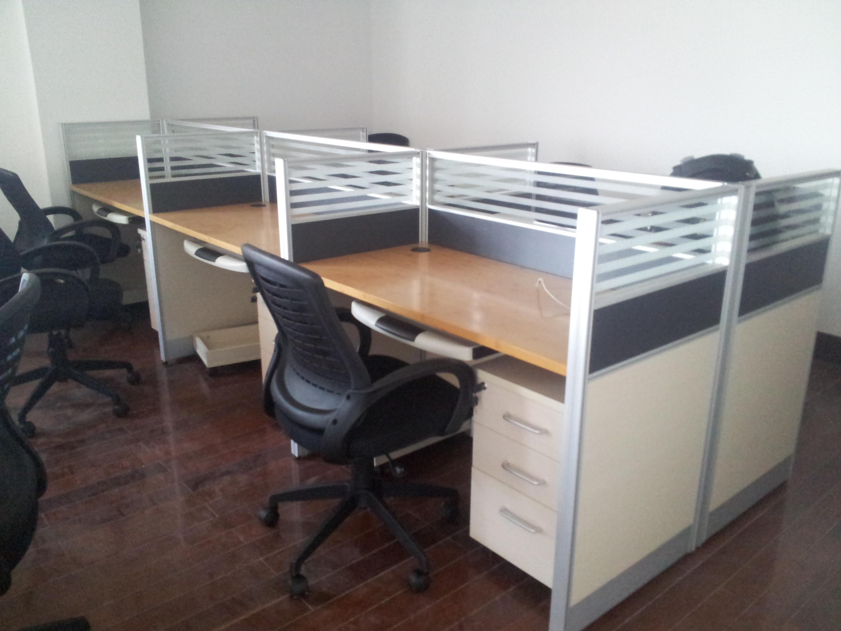 | 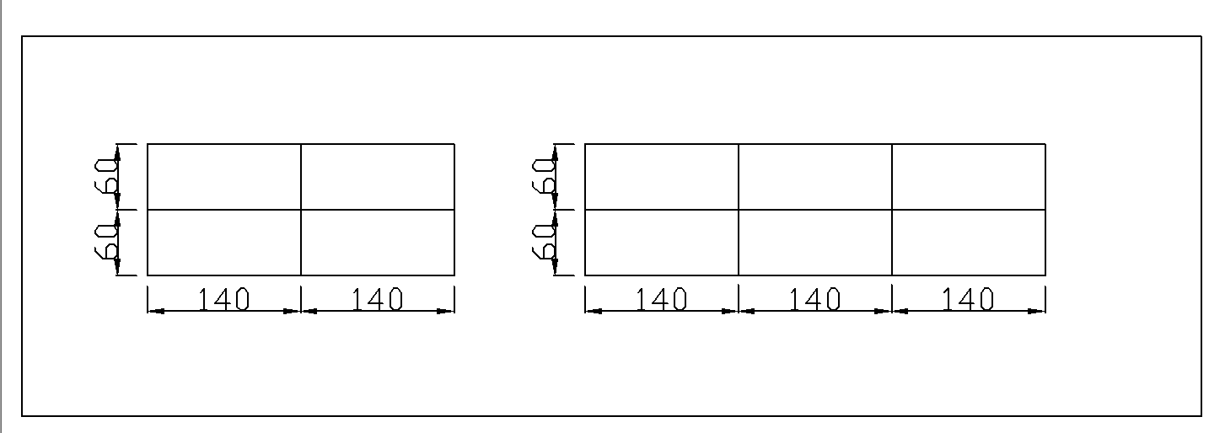 | 规格：1400*600*1100（mm*mm*mm）  屏风采用优质一级成型400铝合金材，截面厚度>>1.2mm。顶、侧盖：表面粉未涂装，色泽牢固，不易乱划。铝框颜色：自选。面板：台面选用25mm厚大亚E1级板，硬度高，耐磨、耐热性好，表面平滑光洁，容易维护清洗。封边：台湾“兄奕”PVC同色封边；屏风高度25cm；走线：有线路分隔槽，可分强电、弱电、电话线及网络线等各类线槽，可单独走线。配件：自下而上留有各种面板之安装位置，各类承托臂件均采用1.2mm厚优质钢板成型，静电粉未喷塑，磨砂玻璃或间隔条纹玻璃，配置活动推柜，ABS键盘和活动主机架 | 50 | 位 |  |  | 2人位 1套  4人位 4套  6人位 4套  8人位 1套  共50个座位
  1400*600*1000（mm*mm*mm）
附件一:清单

